PRÁCTICA MME – UD02-02 – As sinais e os riscos
NÚMERO | DATA | Apelidos, Nome. Sinatura
Material preciso:  - Material da aula virtual  - Internet | Conceptos a traballar.  - Avaliar os riscos no taller.  - Medidas preventivas
Analiza os riscos asociados as seguintes sinais no suposto do módulo e a zona do taller.

(A) Risco: golpes e cortes con ferramentas.
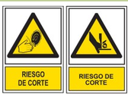 | Causas
 | Consecuencias
Medidas preventivas

(B) Risco: electrocucións ou contactos eléctricos.
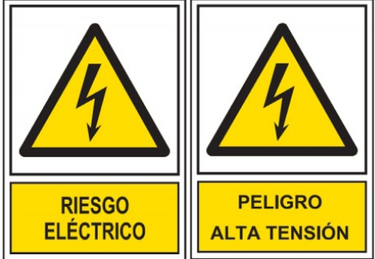 | Causas
 | Consecuencias
Medidas preventivas

(C) Risco: Incendio e explosión.
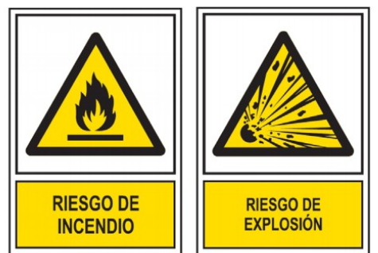 | Causas
 | Consecuencias
Medidas preventivas

(D) Risco: caida de ferramentas, traballadores e materiais transportados.
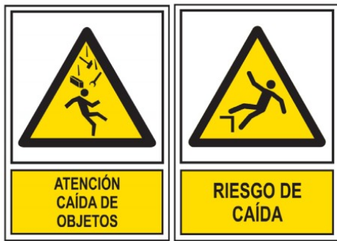 | Causas
 | Consecuencias
Medidas preventivas

